|  |
| --- |
| schriftelijke vragen (art. 18 rvo) |

|  |  |
| --- | --- |
| Datum : | 26 maart 2017 |
| steller(s) : | Lianne Duiven (GroenLinks) |
| onderwerp : | Revisie vergunning Bemmelse Waarden |
| ontvangst griffie : | (in te vullen door de griffie) |

(* : weghalen hetgeen niet van toepassing is)

De onderstaande vragen zijn gericht aan het college van burgemeester en wethouders.

Verzocht wordt de vragen schriftelijk te beantwoorden.

Aanleiding / toelichting:

Eind februari 2017 werd in Hét Gemeentenieuws een vergunningaanvraag geplaatst van K3Delta. De reden van deze aanvraag was een revisie. De eerste aanvraag was echter van 19-01-2016.

Op de vraag van GroenLinks welke veranderingen zijn aangevraagd bleek dat:

* de zaterdag wordt aangevraagd als werkdag;
* de aanvoer van grondstoffen wordt aangevraagd;
* de opslag van aangevoerde grondstoffen in de bestaande waterplas wordt aangevraagd;
* de contour van de waterplassen wijzigt;
* er wordt enkel met een elektrische zandzuiger gewerkt (de dieselaangedreven zandzuigers worden niet meer gebruikt);
* maximale capaciteit per jaar 5.700.000 m3 zand en grind (elektrische zandzuiger) en 100.000 m3 klei (ontgraven met kraan);
* maximale capaciteit per dag 9.000 ton zand en grind en 3.000 ton klei;
* de inrichting is van maandag tot en met zaterdag in bedrijf van 7.00 tot 19.00 uur;
* er mogen 6 schepen aan- en afmeren waarvan 1 schip in de avondperiode (tussen 19.00 en 23.00 uur).

Dit betekent meer overlast voor omgeving en natuur.

**Vragen**

1. Welke criteria hanteert het college bij de beoordeling van deze aanvraag tot revisie?
2. Welke impact hebben de gevraagde aanpassingen op omwonenden en de natuur? En is hiervoor in de MER voorzien of is er een nieuwe MER-procedure nodig
3. Op welke wijze gaat het college de belangen van omwonenden in Lingewaard en Berg en Dal betrekken bij de beoordeling van deze aanvraag tot revisie?
4. Op welke wijze gaat het college natuurorganisaties in Lingewaard en Berg en Dal consulteren voordat tot een besluit over deze aanvraag tot revisie wordt besloten?

Ondertekening:

Lianne Duiven

Raadslid GroenLinks

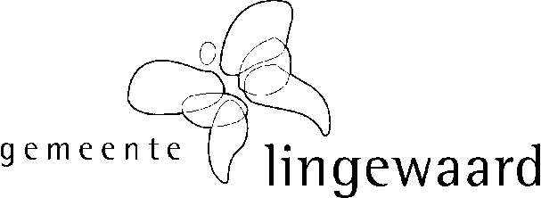

|  |
| --- |
| beantwoording college |

|  |  |
| --- | --- |
| beantwoording vóór : | (in te vullen door de griffie) |
| behandelend ambtenaar : |  |
| akkoord portefeuillehouder : |  |
| onderwerp : |  |
| datum beantwoording : |  |
| verzenddatum : | (in te vullen door de griffie) |

(* : weghalen hetgeen niet van toepassing is)

Naar aanleiding van bovenstaande vragen treft u onderstaand het antwoord van het college / de burgemeester* aan.

Inleiding / toelichting:

Antwoorden:

1.

2.

3.

4.

5.

burgemeester en wethouders van Lingewaard,

de secretaris, de burgemeester,

drs. J. Wijnia M.H.F. Schuurmans-Wijdeven

De tijdsbesteding in financiële zin verbonden aan de behandeling en beantwoording van bovenstaande

art. 18 rvo-vragen door de behandelend ambtenaar bedroeg: ….. uur x € 95,-- (uurtarief) = € ….. .